Группа ЭГГЕР: рост прибыли и товарооборота в первом полугодии
Группа ЭГГЕР с головным офисом в Ст. Иоганне в Тироле (Австрия) завершает первое полугодие 2021-2022 финансового года (на момент 31 октября 2021 года) с консолидированным товарооборотом в размере 1,98 млрд евро (+36,5% по сравнению с прошлым годом). Бум в строительном и мебельном секторах, а также увеличение мощности новых заводов внесли значительный вклад в этот результат. Ситуация на сырьевых рынках оказалась сложной. Но несмотря на существующую неопределенность, перспективы на второе полугодие внушают оптимизм.
Пандемия коронавируса и ее последствия для экономики и общества также были определяющими факторами для Группы предприятий ЭГГЕР в первой половине 2021-2022 финансового года. Особая ситуация, в которой оказалась наша отрасль с лета 2020 года, сохранялась и дальше. Продолжился устойчивый рост спроса на исключительно высоком уровне. Томас Ляйссинг, руководитель Группы ЭГГЕР в области финансов, управления и логистики говорит: «Так называемый эффект кокона, то есть рост потребительских расходов на собственное жилье, а также непрерывное строительство новых зданий почти во всех регионах мира являются основными факторами высокого спроса на нашу продукцию. Мы рады, что смогли эффективно использовать возможности, которые предлагает сложившаяся рыночная конъюнктура. В то же время пандемия также ставит перед нами серьезные вызовы, особенно в области снабжения сырьем».
Спрос на исключительно высоком уровне
В первом полугодии 2021-2022 финансового года мы достигли товарооборота в размере 1978,1 млн евро (+36,5% по сравнению с первым полугодием 2020-2021 финансового года), а уровень прибыли до уплаты процентов, налогов и амортизации (EBITDA) составил 478,6 млн евро (+62,9% по сравнению с аналогичным периодом прошлого года). Маржа EBITDA составляет 24,2%, доля собственного капитала находится на высоком уровне 47,1%.
Этот результат отражает высокий спрос. Чтобы достичь этого уровня, на всех заводах использовались максимальные производственные мощности. Новые заводы компании ЭГГЕР в Бискупце (Польша), где объемы производства значительно выросли, и в Лексингтоне, Северная Каролина (США), внесли значительный вклад в увеличение товарооборота и прибыли. В США удалось снизить начальные капитальные затраты. Кроме того, на всех заводах был оптимизирован ассортимент продукции. В частности, в области строительных материалов был зафиксирован чрезвычайный рост, вызванный исключительно высоким спросом в США. Рост показателей по сравнению с аналогичным периодом прошлого года, в том числе, можно частично объяснить более низким товарооборотом в мае и июне 2020 года, на который все еще влияло падение сбыта в начале пандемии, вызванное локдауном.
Значительный рост в сфере строительных материалов
Сфера декоративной продукции для производства мебели и внутренней отделки, представленная четырьмя подразделениями – Западная Европа, Центральная Европа, Восточная Европа, Северная и Южная Америка – достигла товарооборота 1 596,6 млн евро (+34,4% по сравнению с прошлым годом). В подразделении Напольные покрытия товарооборот вырос на 23,8% в первом полугодии 2021-2022 финансового года. Сбыт напольных покрытий в целом принес компании 242,2 млн евро. Товарооборот нашего дивизионального подразделения Строительные материалы вырос на 75,7% и составил 273,4 млн евро. Большой вклад в этот рост внес лесопильный завод в Брилоне (Германия). Глобальная рыночная конъюнктура для сферы пиломатериалов оказалась очень благоприятной, особенно в связи с чрезвычайно высоким спросом в США.

Развитие собственными силами
Частью стратегии ЭГГЕР всегда являлось постоянное развитие Группы предприятий. Мы непрерывно инвестируем в существующие заводы, чтобы поддерживать самое современное состояние своего оборудования. В первом полугодии мы вложили 141,1 млн евро. В первую очередь, инвестиции были направлены на оптимизацию потока материалов внутри компании и повышение эффективности складирования. Кроме того, Группа ЭГГЕР делает ставку на ресурсосберегающие технологии с системами переработки вторичного сырья.

Серьезные вызовы на сырьевых рынках
С начала года ситуация с поставками на мировых рынках сырья становится все более напряженной, и эта динамика значительно усилилась в последние месяцы. В частности, это относится к химическому сырью, необходимому для производства древесных материалов, кромок и покрытий. Положение усугубляется невероятным ростом стоимости энергии и грузоперевозок, а также значительным сокращением транспортных мощностей и смещением потоков международной торговли. Поскольку затраты на сырье и энергию составляют существенную часть общих расходов, произошло их значительное увеличение.

Стабильные прогнозы на второе полугодие
Несмотря на сохраняющуюся неопределенность, вызванную пандемией коронавируса, прогноз на вторую половину 2021-2022 финансового года в целом положительный. Сложности заключаются, среди прочего, в колебаниях затрат на сырье, снижении логистических мощностей и риске инфляции, что может привести к снижению потребления. Зимой строительная деятельность традиционно ограничена, и в результате вторая половина финансового года имеет более низкие показатели. Руководство Группы ЭГГЕР предполагает стабильное развитие на ключевых рынках и подчеркивает, что компания с ее современной производственной и прочной финансовой базами, широким ассортиментом продукции и, что не менее важно, с почти 10 600 мотивированными и преданными сотрудниками готова справиться с любыми новыми вызовами.
Отчет о деятельности компании ЭГГЕР за первое полугодие 2021-2022 финансового года можно посмотреть прямо сейчас, пройдя по ссылке www.egger.com/credit-relations.
О компании ЭГГЕР
Существующее с 1961 года семейное предприятие насчитывает около 10 600 сотрудников. Сегодня 20 заводов компании, расположенных по всему миру, производят обширный ассортимент древесных материалов (плиты ДСП, ОСП и МДФ), а также пиломатериалы. В 2020-2021 финансовом году товарооборот Группы ЭГГЕР составил 3,08 млрд евро. Компания ЭГГЕР работает по всему миру с клиентами, представляющими мебельную промышленность, специализированную торговлю древесными материалами и напольными покрытиями, а также магазины строительных и отделочных материалов. Продукция компании ЭГГЕР используется для оформления разнообразных интерьеров жилых и общественных помещений: кухонь, ванных комнат, офисов, гостиных и спален. При этом компания ЭГГЕР позиционирует себя в качестве комплексного поставщика продукции для мебельной промышленности и внутренней отделки, деревянного домостроения и сферы древесных напольных покрытий.

Баланс Группы ЭГГЕР в первой половине финансового года

- Товарооборот в первом полугодии 2021-2022 финансового года:  1,98 млрд евро (+36,5% по сравнению с прошлым годом)  - Показатель EBITDA составил 478,6 млн евро (+62,9% по сравнению прошлым годом) | - Все группы продукции способствовали положительному развитию: чрезвычайный рост в сфере строительных материалов  - Несмотря на неопределенность, мы ожидаем стабильность во втором полугодии

По всем возникающим вопросам обращайтесь:

FRITZ EGGER GmbH & Co. OG
Holzwerkstoffe
Katharina Wieser (Катарина Визер)
Вайберндорф 20
6380 St. Johann in Tirol
Österreich / Австрия
Тел.: +43 5 0600-10128
Факс.: +43 5 0600-90128
katharina.wieser@egger.com

Подписи к фотографиям
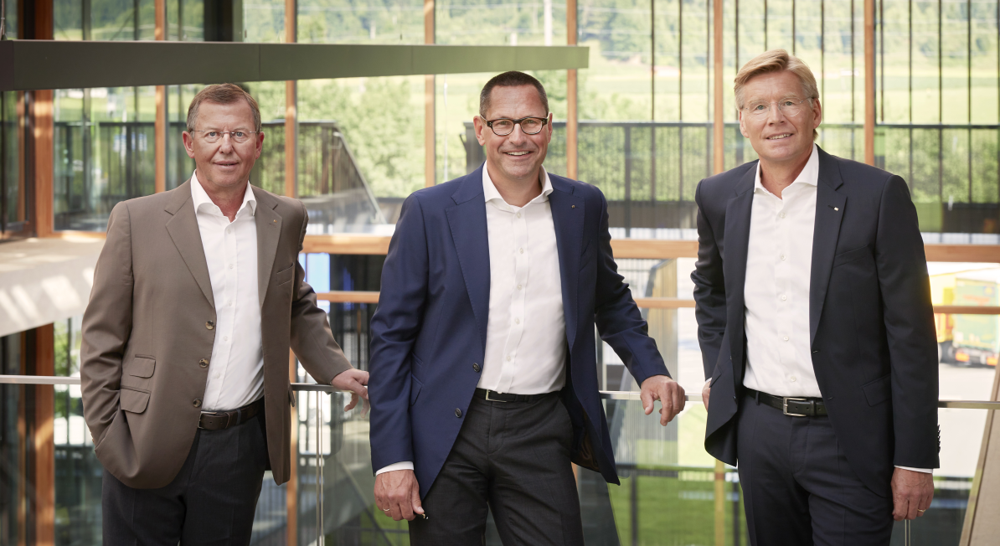 | Руководство Группы ЭГГЕР слева направо: Вальтер Шигль (руководитель Группы ЭГГЕР в области производства, техники и закупок), Томас Ляйссинг (руководитель Группы ЭГГЕР в области финансов, управления и логистики), Ульрих Бюлер (руководитель Группы ЭГГЕР в области маркетинга и сбыта)
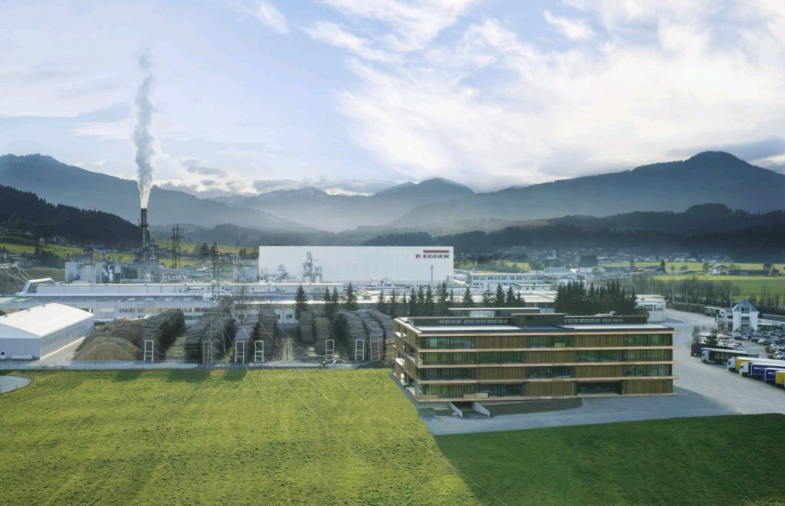 | Головное предприятие компании ЭГГЕР в Ст. Иоганне в Тироле (Австрия).
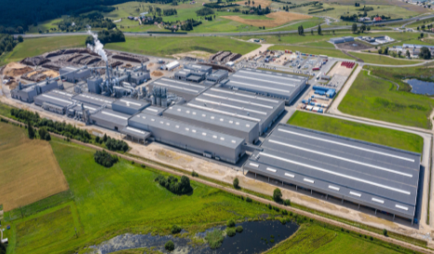 | Увеличение мощностей на новых заводах компании ЭГГЕР способствовало положительному развитию. Завод компании ЭГГЕР в Бискупце (Польша) был открыт в 2019 году.

ФОТОГРАФИИ: EGGER Holzwerkstoffe, печать с указанием правообладателя является бесплатной. РЕПРОДУКЦИИ: Все упомянутые декоры являются репродукциями.
Скачать: https://celum.egger.com/pinaccess/showpin.do?pinCode=feLuAPg3WjPI

